АДМИНИСТРАЦИЯ ГОРОДА НОРИЛЬСКА
КРАСНОЯРСКОГО КРАЯ

ПОСТАНОВЛЕНИЕ

02.07.2018 г.Норильск № 270

О подготовке документации по планировке территории

В связи с необходимостью подготовки документации по планировке территории и межеванию земельных участков в районе Талнах города Норильска, на основании ст.ст. 41.2, 45, 46 Градостроительного кодекса Российской Федерации, ст. 16 Федерального закона от 06.10.2003 № 131-ФЗ «Об общих принципах организации местного самоуправления в Российской Федерации», Правил выполнения инженерных изысканий, необходимых для подготовки документации по планировке территории, утвержденных Постановлением Правительства Российской Федерации от 31.03.2017 № 402 «Об утверждении Правил выполнения инженерных изысканий, необходимых для подготовки документации по планировке территории, перечня видов инженерных изысканий, необходимых для подготовки документации по планировке территории, и о внесении изменений в Постановление Правительства Российской Федерации от 19 января 2006 № 20», руководствуясь ст. 61 Устава муниципального образования город Норильск, Главой 3 Правил землепользования и застройки муниципального образования город Норильск, утвержденных решением Норильского городского Совета депутатов от 10.11.2009 № 22-533, с учетом сложившейся градостроительной ситуации,

ПОСТАНОВЛЯЮ:

1. Подготовить документацию по планировке территории и межеванию земельных участков в районе Талнах города Норильска в части жилой застройки территории, ограниченной улицами Новой, Первопроходцев, Энтузиастов, Енисейской и улицами Пионерской, Диксона, Таймырской, Строителей, Михаила Кравца (далее – Проект).
2. Поручить подготовку Проекта Администрации города Норильска Управлению по градостроительству и землепользованию Администрации города Норильска.
3. Утвердить задание на выполнение инженерных изысканий, необходимых для подготовки документации по планировке территории и межеванию земельных участков, согласно приложению № 1.
4. Опубликовать настоящее постановление в газете «Заполярная правда» и разместить на официальном сайте муниципального образования город Норильск не позднее трех дней с даты его подписания.
5. Контроль настоящего постановления оставляю за собой.

Глава города Норильска Р.В. Ахметчин

Приложение № 1 к постановлению
Администрации города Норильска
от 02.07.2018 № 270

ЗАДАНИЕ
на выполнение инженерных изысканий

1. Целевое назначение:
Инженерно-геодезические изыскания для разработки проекта планировки территории и межевания земельных участков.
2. Стадия проектирования:
Проект планировки территории и межевания земельных участков.
3. Сведения об объекте инженерных изысканий, границы территорий проведения, вид инженерных изысканий и описание объекта:
Топографическая съемка, получение топографо-геодезических материалов М 1:500 и М 1:1000 с сечением рельефа 0,5 м, данных о ситуации и рельефе местности, о существующих зданиях и сооружениях, подземных коммуникациях с целью оценки природных и техногенных условий территории строительства и обоснования проектирования, строительства и эксплуатации объектов. Камеральная обработка материалов. Составление и сдача технического отчёта на бумажном и электронном носителях.
Границы инженерно-геодезических изысканий показаны на графическом приложении № 1.
При подготовке документации по планировке территории и межевания земельных участков необходимо выполнение следующего вида инженерных изысканий:
- инженерно-геодезические изыскания.

Объект расположен в кадастровых кварталах 24:55:0202001, 24:55:0202003, 24:55:0202004. Территория находится в зонах застройки среднеэтажными жилыми домами 4 - 6 этажей (Ж-1), застройки многоэтажными жилыми домами 9 этажей и выше (Ж-2), делового, общественного и коммерческого назначения (районный центр) (Ц-2), обслуживания и деловой активности местного значения (Ц-3), культовых зданий (ЦС—4), объектов физкультуры и спорта (ЦС-5), зеленых насаждений общего пользования (Р-1), зеленых насаждений специального назначения (С-3), ориентировочной площадью – 80 га.
4. Требования к результатам инженерных изысканий:
4.1. Система координат: местная, МСК-165. Система высот: Балтийская 1977 года.
4.2. При проведении инженерно-геодезических изысканий и составлении технического отчета руководствоваться рекомендациями СНиП 3.01.03-84, СНиП 2.02.01-83, СНиП 11-02-96, СП 11-104-97, ГКИНП-02-033-82, ГКНИП (ГНТА) 17-004-99, ГКИНП (ОНТА)-02-262-02.
4.3. Инженерно-геодезические изыскания включают в себя:
- Подготовительные работы: сбор и обработка материалов инженерных изысканий прошлых лет в границах планировки территории а также топографо-геодезических картографических аэрофотосъемочных и других материалов и данных находящихся в государственных и ведомственных фондах.
- Подготовку программы (предписания) инженерно-геодезических изысканий в соответствии с требованиями технического задания и пп. 4.14. и 5.6 СНиП 11-02-96.
- Обновление топографических (инженерно-топографических) планов в масштабе 1:500 и 11000 в графической и цифровой формах осуществляется на основании материалов инженерных изысканий прошлых лет в границах планировки территории а также топографо-геодезических картографических аэрофотосъемочных и других материалов и данных находящихся в государственных и ведомственных фондах. Предварительная обработка полученных материалов. Сведения о характеристиках и местоположении инженерных сетей и подземных коммуникациях получить от эксплуатирующих организаций.
- Камеральные работы: Обработка и уравнивание результатов. Прорисовка и печать топографического плана. Составление технического отчета с соответствующими заключениями и рекомендациями в 3-х экземплярах.
4.5. Состав технического отчета включают в себя:
Текстовая часть
1. Местоположение объекта.
2. Цель выполнения работ.
3. Кем и когда выполнялись работы.
4. Виды и объем работ.
5. Сети (сооружения) наземные и подземные.
6. Согласования.
7. Выводы.
Текстовые приложения
1. Техническое задание на производство работ.
2. Свидетельство о допуске на осуществление инженерно-геодезических изысканий.
Графические материалы
1. Ситуационный план в масштабе 1:10000.
2. Электронная версия инженерно-топографического плана.
4.6. Технический отчет передается в полном объеме на бумажном носителе в 3-х экземплярах, копия отчета на электронном носителе: текстовая часть – в формате *word, графическая часть – в формате *dwg.
4.7. Гарантия качества результатов инженерно-геодезических изысканий составляет 36 календарных месяцев с даты подписания акта сдачи-приёмки выполненных работ и распространяется на всё, составляющее результаты работы. Если в период гарантийного срока будут выявлены материалы, не соответствующие заданию на выполнение инженерных изысканий, сертификатам качества, то все работы по их устранению осуществляются Исполнителем за свой счёт.

Приложение № 1 к техническому заданию

СХЕМА РАСПОЛОЖЕНИЯ ГРАНИЦ
ПРОЕКТИРУЕМОЙ ТЕРРИТОРИИ В РАЙОНЕ ТАЛНАХ ГОРОДА НОРИЛЬСКА В ЧАСТИ ЖИЛОЙ ЗАСТРОЙКИ ТЕРРИТОРИИ, ОГРАНИЧЕННОЙ УЛИЦАМИ НОВАЯ, ПЕРВОПРОХОДЦЕВ, ЭНТУЗИАСТОВ, ЕНИСЕЙСКАЯ

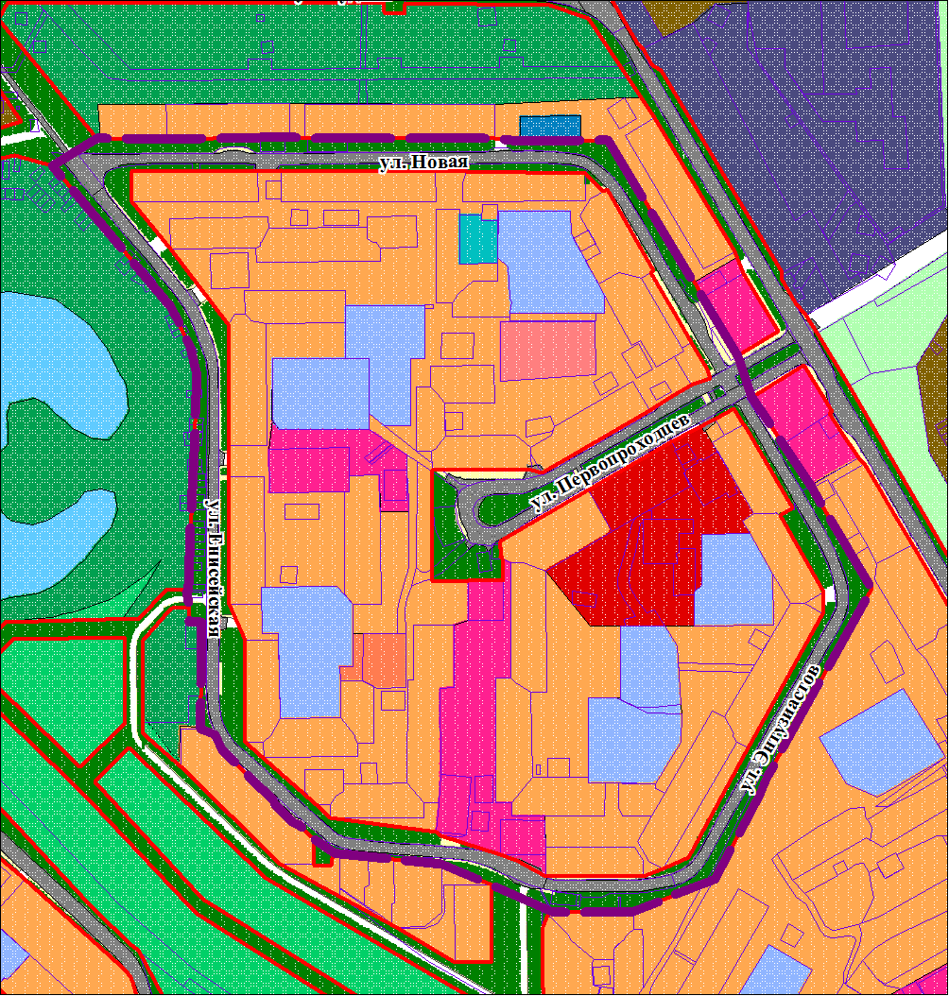

Площадь территории проектирования – 32 га.

граница инженерно-геодезических изысканий

СХЕМА РАСПОЛОЖЕНИЯ ГРАНИЦ
ПРОЕКТИРУЕМОЙ ТЕРРИТОРИИ В РАЙОНЕ ТАЛНАХ ГОРОДА НОРИЛЬСКА В ЧАСТИ ЖИЛОЙ ЗАСТРОЙКИ ТЕРРИТОРИИ, ОГРАНИЧЕННОЙ УЛИЦАМИ ПИОНЕРСКАЯ, ДИКСОНА, ТАЙМЫРСКАЯ, СТРОИТЕЛЕЙ, МИХАИЛА КРАВЦА

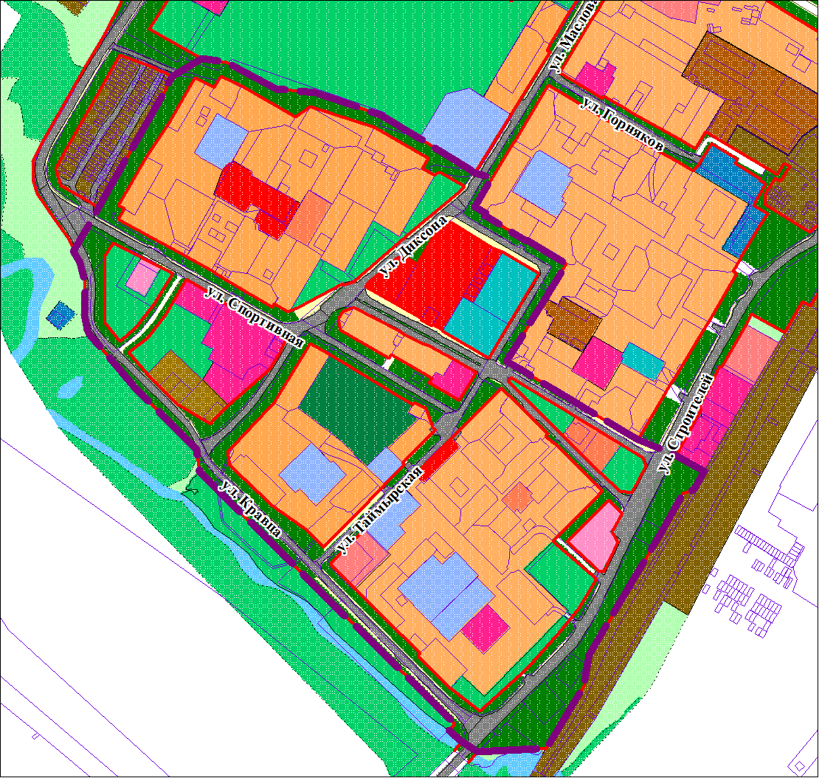

Площадь территории проектирования – 48 га.

граница инженерно-геодезических изысканий

